Congreso

UNIMA Federación España

Segovia

Del 5 al 11 de noviembre de 2018

EMERGENTES
Colaboran
Programa
Del 5 al 9 de noviembre – Curso

TITERES Y DIVERSIDAD. El Títere como herramienta inclusiva.
María José Frías (María Parrato) y Manu Medina.
Lugar: C.C. La Cárcel. Segovia
Horario: de lunes a viernes, de 17:00 a 20:30 (17.30 horas lectivas)
Precio socios: 125 €
Precio no socios: 155 €

Un taller en el que experimentamos y analizamos cómo utilizar los objetos cotidianos y los títeres como herramienta de expresión y comunicación con personas con ¿discapacidad? basándonos en técnicas de las Artes Escénicas y las Artes Plásticas.
Proponemos un proceso de investigación con los objetos y la relación que podemos establecer con ellos en el que el trabajo práctico se basará en la disponibilidad al juego y en el desarrollo de la capacidad de escucha hacia el compañero, hacia el objeto y al contexto en general.
Cada paso en el proceso del taller será completado en el marco teórico de la neurociencia y en particular de la neuroestética para comprender las particularidades y efectos del proceso creativo en todo ser humano.
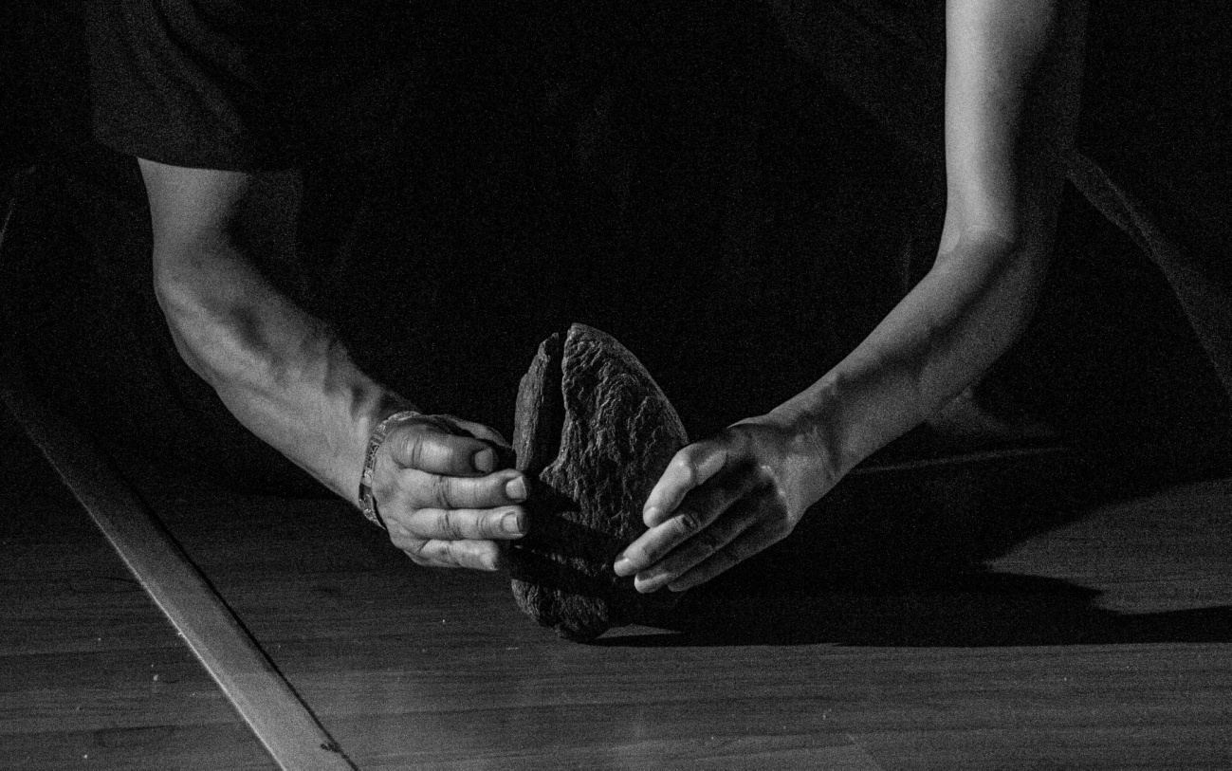

Viernes, 9 de noviembre – Recepción de asistentes al Congreso

Recepción de asistentes en el Hostal Don Jaime
Hostal Don Jaime. C/ Ochoa Ondátegui, 8. Telf. 921 444 787

Viernes, 9 de noviembre – Función inaugural

Inauguración del Congreso de UNIMA Federación España

Fauno. Lo bello y lo monstruoso
Compañía: In-Pulso
Lugar: Sala Julio Michel. C.C. La Cárcel
Hora: 20:30
Precio: 7 euros
Público: Adultos

Fauno lo bello y lo monstruoso, una obra original y virtuosa donde la danza y la manipulación de una marioneta crean en el espectador una ilusión inesperada y asombrosa.
Fauno, un ser excluido y relegado a la oscuridad, quiere amar y ser amado. Para ello decide raptar a una ninfa la cual es un ser libre, vulnerable e inocente. La ninfa vive una pesadilla y se defiende con sus instintos más oscuros para deshacerse del monstruo. Los personajes sufren una metamorfosis y juegan con la apariencia haciéndonos dudar sobre dónde está lo bello y donde lo monstruoso. Nos debatimos entre lo oscuro y lo luminoso movidos por el fin último de amar y ser amados.
Ambos, Fauno y Ninfa, nos muestran su vulnerabilidad despertando en el público la reconciliación con la sombra que transciende lo bello y lo monstruoso.
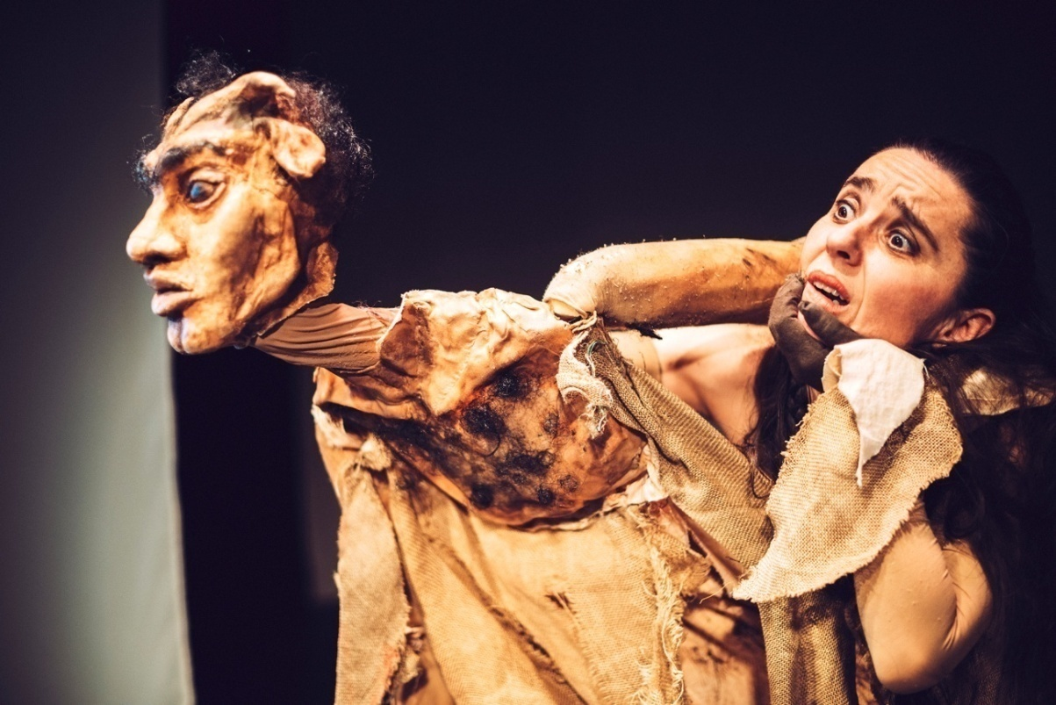

Viernes, 9 de noviembre – Encuentro titiritero

Noche de Títeres
Cena + espectáculo
Lugar: C.C. La Cárcel
Hora: 22:00
Público: Asistentes al Congreso

Náufragos
Compañía: Desguace Teatro
Un pescador de Cádiz me dijo un día: (Léase con voz de haber tomado varios vinos) “No hace falta que tu barco se hunda o que te pierdas en una isla desierta para ser un náufrago, hay quien en Nochevieja se le atragantan las 12 uvas... Y ese, ese... sí que es un náufrago de su vida... ¿Me estás escuchando o qué? Sí, pues entonces échame otro vino”
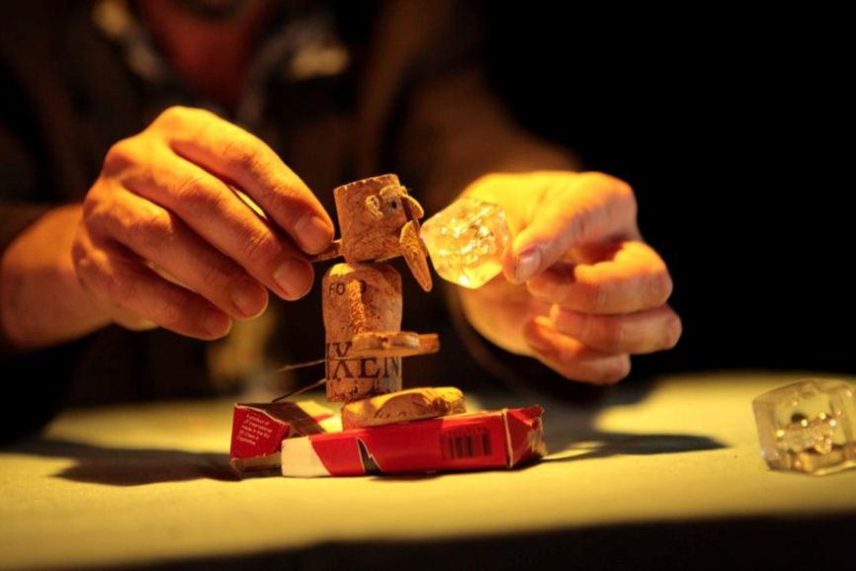
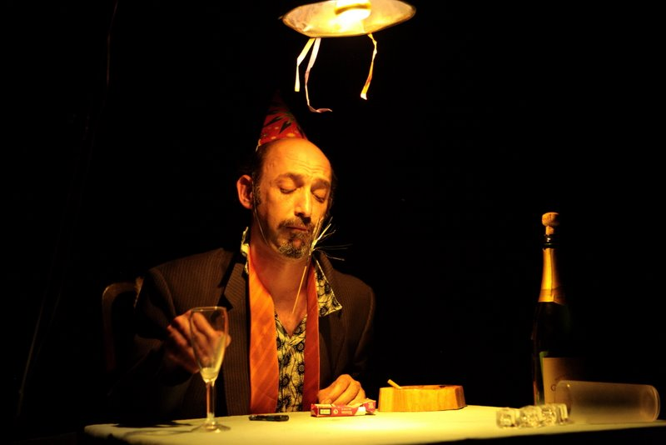
Sábado, 10 de noviembre - Ponencias

¿Qué puedo hacer por ti? Programa PLATEA y ayudas del INAEM.
Ponente: Patxi Larrañaga. Responsable del Programa PLATEA del INAEM
Lugar: Sala Julio Michel. C.C. La Cárcel
Hora: 9:30 a 11:30
Entrada libre hasta completar aforo

El INAEM hace un gran esfuerzo para que las artes escénicas lleguen a todos los rincones de la geografía española y para que las empresas culturales, es decir las compañías, tengan el apoyo suficiente para seguir siendo el motor cultural.
Sin embargo, muchas veces las compañías, en especial las compañías emergentes, no acceden a este tipo de ayudas bien por el desconocimiento de las mismas o por desconocimiento de las herramientas para solicitarlas.
Descanso 11:30 a 12:00

Distribución de artes escénicas ¿Por dónde empezar?
Ponente: Ana Salas. IKEBANAH Artes Escénicas. Distribuidora Internacional.
Lugar: Sala Julio Michel. C.C. La Cárcel
Hora: 12:00 a 14:00
Entrada libre hasta completar aforo

Lo desconocido siempre asusta, pero cuando llegamos al mundo, todos nacemos anónimos y sin saber andar. Afortunadamente no estamos solos en este camino de la vida, y al final, nuestro propio esfuerzo y el apoyo del entorno social, con los años nos lleva a explorar y culminar cualquier sendero por nosotros mismos.
Distribuir nuestro propio trabajo artístico puede parecer una tarea de riesgo, pero el pavor al vacío, como en la vida, se vence y se supera fácilmente con unos pocos pasos: tiempo, práctica, organización, aprendizaje, observación, motivación, esfuerzo, paciencia y alguna que otra pequeña inversión.

Comida titiritera
Lugar: DON PIRIPI - Taberna – Restaurante. Calle Pinar de Valsaín, 9, 40005 Segovia
Hora: 14:30 a 16:00
Público: Asistentes al Congreso

Sábado, 10 de noviembre – Visita guiada

Visita guiada al Museo de Paco Peralta
Hora: 17:00
Lugar: Museo de Paco Peralta
Público: Asistentes al Congreso

Paco Peralta ha sido uno de los mayores artistas que ha dado el teatro de títeres. Nos dejó su legado en un pequeño museo que acogió la ciudad de Segovia y que es parada obligatoria para todos los amantes del arte del títere.
“Ahora que ya he aprendido a apartar la hojarasca de las cosas importantes, ahora que se mejor lo que quiero y podría hacerlo, ahora que podría acometer algo importante, necesito unas energías que ya no tengo. Tengo que renunciar a ciertas ilusiones y dejarlas aquí para que alguien pueda continuarlas.
No puedo ignorar el sentimiento que hay en el fondo de todo arte. En títeres, la dramaturgia tiene que estar prevista en el acto de creación ya que cuando leo una obra estoy imaginando la dramaturgia, luego voy a trabajar en el taller para darle forma. Después viene mucho ir y venir de ideas, de cosas ya ensayadas que utilizo de otra manera.
La esencia del teatro se nos escapa como el agua entre los dedos. Siempre estoy sólo, con mis dudas y no tengo ninguna seguridad a estas alturas de lo que he hecho. Aún no he sido capaz de clasificarlo, sólo sé que son cosas que no las voy a volver a hacer, pero que me han valido para hacer lo que hago hoy. Yo solo intento llevar a mis personajes a la máxima capacidad de expresión y no sólo basta con mecánica, el ensayo de la técnica de la manipulación, lo tienes que trabajar, para ir sin miedo, para poder hacer, si quieres, que un títere se caiga de forma natural y sea creíble. Esto es dificilísimo, porque aparentemente tiene que ser autónomo del manipulador. Cada vez me preocupa más la frescura y a veces hago cosas demasiado complicadas y me digo: ahora vamos a volver a empezar desde el punto cero, para recuperar esa frescura que tenía, que quiero fingir, aunque no sea cierta.”
Francisco Peralta, 2013
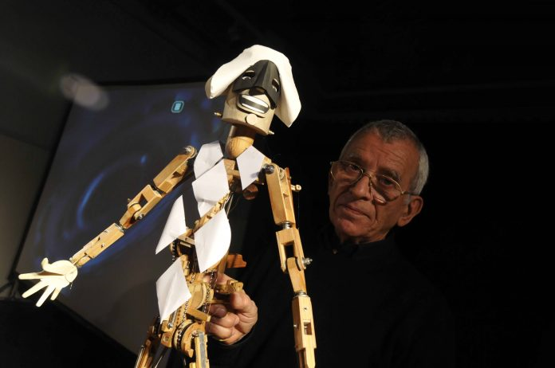

Sábado, 10 de noviembre – Función

PREMIERE NEIGE
de Guy de Maupassant et Christian Caro
Compañía: ELVIS ALACTAC
Lugar: Sala Julio Michel. C.C. La Cárcel
Hora: 20:30
Precio: 7 euros
Público: Adultos

Premiere Neige (Primera Nevada) es un relato corto poco conocido. Narra la historia de una joven mujer que preferirá morir sola y feliz al sol antes que vivir durante mucho tiempo pero mal amada por su marido en un horrible castillo en Normandía.
Esta es una historia terrible pero a la vez llena de esperanza. Se dice de Maupassant que su pesimismo es un remedio para la desesperanza la más profunda. Se prepara para lo peor para ser sorprendido luego por las cosas buenas de la vida... ¡Elvis Alatac también!
Es una pareja, que después de anunciársele un acontecimiento trágico, decide no salir nunca más y transformar su salón en estudio de radio. Ahí, rodeados de objetos, graban una obra dramática radiofónica: Premiere Neige de G. De Maupassant, la historia de una pareja aislada en un castillo normando. Así pues es la historia de dos parejas, una dentro de un libro, la otra detrás de los micros, que comparten los mismos objetos.

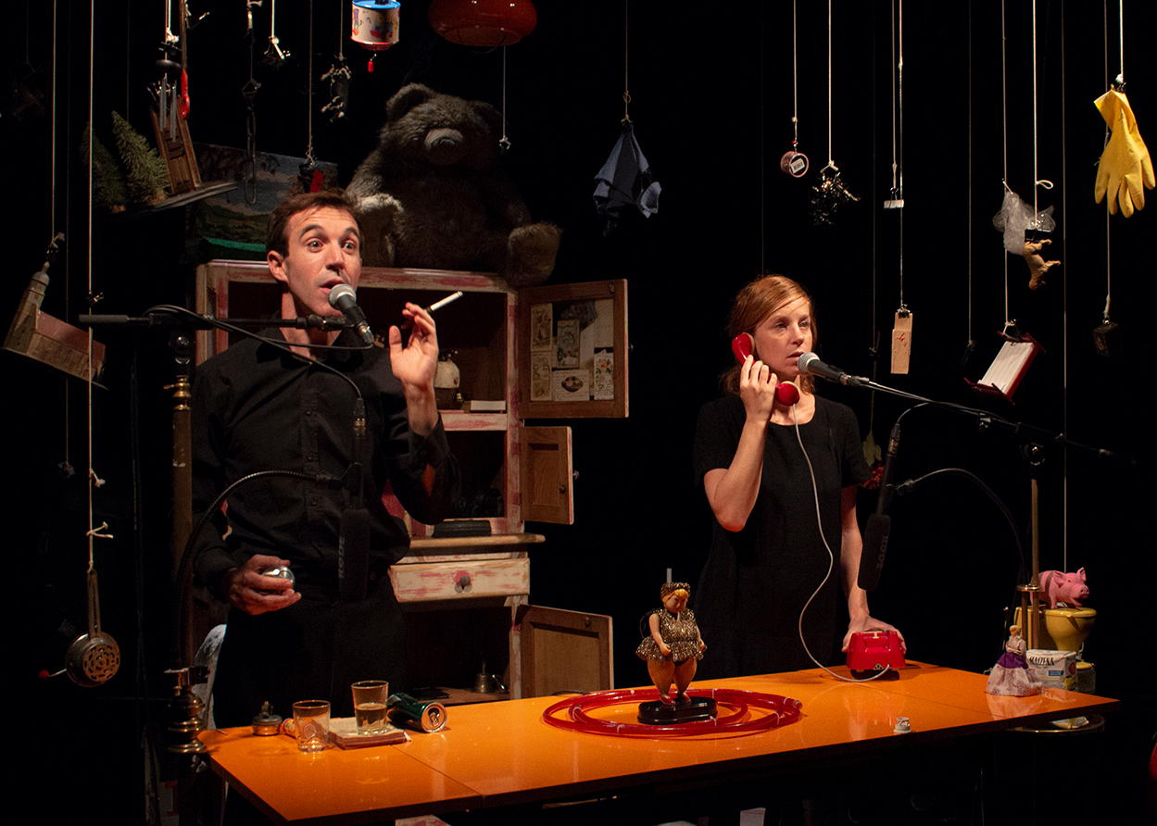

Sábado,10 de noviembre – Encuentro titiritero

Noche de Títeres
Cena + espectáculo
Lugar: C.C. La Cárcel
Hora: 22:00
Público: Asistentes al Congreso

En el vientre de la ballena
Compañía: El mar del Norte
Adentrarse en el vientre de una ballena da miedo. Hay que ser valientes para zambullirse en la oscuridad del océano, más allá del fondo. Convertir el desierto interior en un universo singular es un compromiso vital lleno de heroísmo.
Sin embargo, en esta delicada fábula de objetos, todo es posible. ¿Te atreves a bucear con nosotros?
En el vientre de la ballena es una tragicomedia repleta de poesía. Un tránsito hermoso, como la vida misma.

Domingo, 11 de noviembre – Asamblea

Asamblea de UNIMA Federación España
Hora: 9:30 primera convocatoria / 10:00 segunda convocatoria e inicio de la Asamblea
Lugar: C.C. La Cárcel
Público: Socios de UNIMA

Comida titiritera
Lugar: DON PIRIPI - Taberna – Restaurante. Calle Pinar de Valsaín, 9, 40005 Segovia
Hora: 14:30 a 16:00
Público: Asistentes al Congreso

Domingo, 11 de noviembre – Función

Tú & Tú. Una odisea roquera
Compañía: La Pepepita
Hora: 18:00
Lugar: Sala Julio Michel. C.C. La Cárcel
Precio: 7 euros
Edad recomendada: A partir de 5 años

En el mundo de las Rocas hay rocas grandes, rocas de película, rocas pequeñitas y… ¡un palo!… ¡con su hoja! Antes los palos y las rocas se llevaban muy bien… pero ya… no.
Tú&Tù, una Odisea Roquera, es un viaje de búsqueda. Un aprendizaje sobre la amistad, la tolerancia, y el no conformarse con lo establecido.
Tú&Tù también es un juego, el juego de Petra, que nos enseñará su mundo de piedras. Piedras que cantan a ritmo de blues, piedras obsesionadas por el consumo, por los miedos.
Estos personajes le servirán para contar una odisea: el viaje de Roca
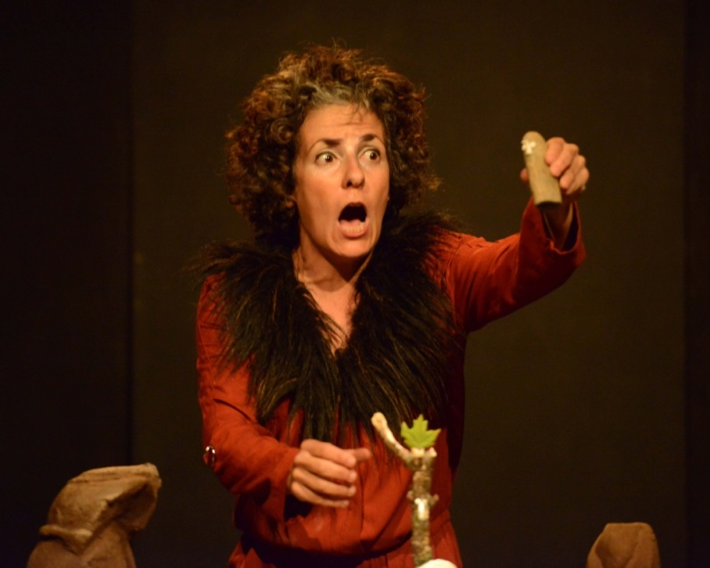

XVIII CONGRESO DE UNIMA FEDERACIÓN ESPAÑA

Viernes, 9 de noviembre
A partir de las 12:00 | Llegada de Congresistas | Hostal Don Jaime
20:30 | Inauguración del Congreso.  Función Inaugural  Fauno. Lo bello y lo monstruoso  Cía. In-Pulso | Sala Julio Michel.  C.C. La Cárcel
22:00 | Encuentro Titiritero  Cena + espectáculo  Náufragos  Cía. Desguace Teatro | C.C. La Cárcel

Sábado, 10 de noviembre
9:30 | Ponencia  ¿Qué puedo hacer por ti? Programa PLATEA y ayudas del INAEM | C.C. La Cárcel
11:30 | Descanso
12:00 | Ponencia  Distribución de artes escénicas. ¿Por dónde empezar? | C.C. La Cárcel
14:30 | Comida Titiritera | DON PIRIPI - Taberna – Restaurante
17:00 | Visita guiada al Museo de Paco Peralta | Museo de Paco Peralta
20:30 | Función  Premiere Neige  Cía Elvis Alatac | Sala Julio Michel.  C.C. La Cárcel
22:00 | Encuentro Titiritero  Cena + espectáculo  En el vientre de la ballena  Cía. El Mar del Norte | C.C. La Cárcel

Domingo, 11 de noviembre
9:30 / 10:00 | Asamblea de UNIAM Federación España | C.C. La Cárcel
14:30 | Comida Titiritera | DON PIRIPI - Taberna – Restaurante
18:00 | Función  Tú & Tú. Una odisea roquera  Cía La Pepepita | Sala Julio Michel. C.C. La Cárcel

